TP 1 – Sources lumineuses

Il existe deux types de sources lumineuses : les primaires et les secondaires. Quel peut être l’effet de ces sources sur la vision d’un objet ?
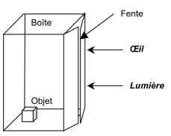

I – Vision d’un objet éclairé
Le schéma ci-contre représente un objet placé dans une boîte en carton. La petite ouverture permet d’éclairer et d’observer l’objet.
- La lumière est-elle une source primaire ? secondaire ? Et l’objet ? Rappeler la différence entre ces deux types de sources.

.............................................................................................................................................................................
.............................................................................................................................................................................
- La lumière est allumée. Voit-on l’objet ? Pourquoi ?
.............................................................................................................................................................................
.............................................................................................................................................................................

- La lumière est éteinte. Voit-on l’objet ? Pourquoi ?
.............................................................................................................................................................................
.............................................................................................................................................................................

- On referme le carton. Voit-on l’objet ? Pourquoi ?
.............................................................................................................................................................................
.............................................................................................................................................................................

- Conclure sur les conditions de visibilité d’un objet.
.............................................................................................................................................................................
.............................................................................................................................................................................
.............................................................................................................................................................................
.............................................................................................................................................................................

II – Effet d’une source secondaire
On laisse la lumière et on place dans le carton un écran noir ou un écran blanc (en plus de l’objet)
- Dans quel cas verra-t-on le mieux l’objet ? Pourquoi ?
.............................................................................................................................................................................
.............................................................................................................................................................................
.............................................................................................................................................................................

III – Etude de document
Le texte ci-dessous présente les travaux du savant arabe Alhazen sur la vision.
Lire ce texte et répondre aux questions suivantes.

- Quelle est l’origine du nom Alhazen ?
.............................................................................................................................................................................

- Quel est le principal ouvrage écrit par Alhazen ? De quel sujet parle-t-il ?
.............................................................................................................................................................................
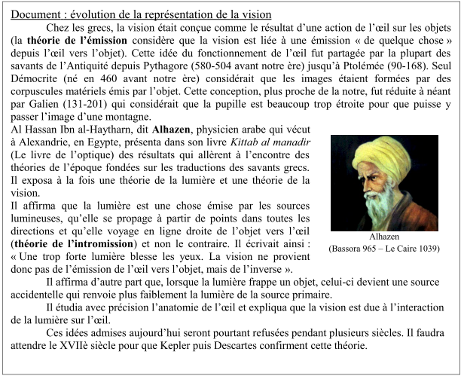

- Comment les savants grecs expliquaient-ils majoritairement le phénomène de la vision ? Quel nom donne-t-on à cette théorie ?
.............................................................................................................................................................................
- Quelle fut la théorie de Démocrite ? Pourquoi a-t-elle été rejetée ?
.............................................................................................................................................................................
- Alhazen est-il d’accord avec cette théorie ? Quel argument met-il en avant ?
............................................................................................................................................................................
- Quel phénomène est évoqué dans le document 3 du livre et qu’Alhazen nomme "source accidentelle"?
.............................................................................................................................................................................
- Pourquoi l’œil n’est pas systématiquement "ébloui" ?
.............................................................................................................................................................................

